华坪县人民医院
2023年助理全科医生培训招收简章
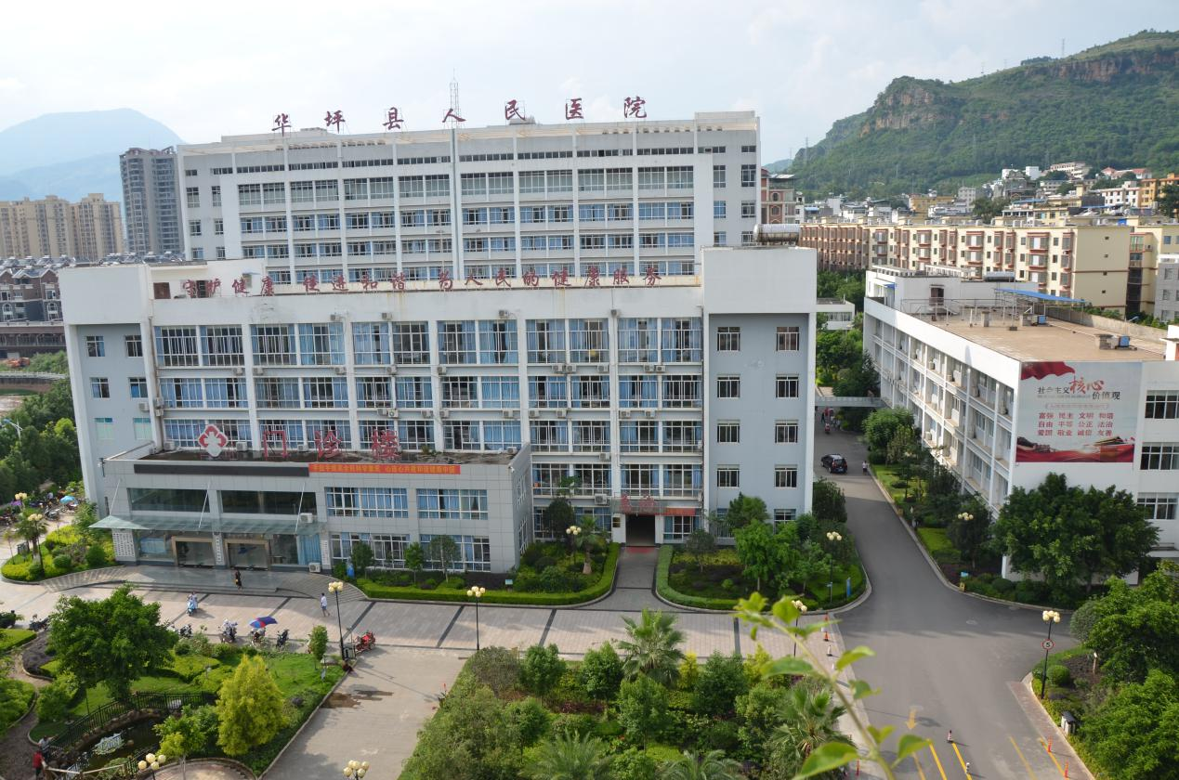
一、医院简介
华坪县人民医院始建于1951年，占地面积42.5亩，建筑面积40177平方米，是一所集医疗、教学、预防、保健和急救功能为一体的二级甲等综合医院。2022年收治住院患者1.7万余人次，服务门急诊患者47万余人次。2015年成为云南省第一批助理全科医生培训基地，是昆明医科大学、云南医药健康职业学院、丽江市民族中专、昆明卫生职业学院等多所高校的教学实习基地，是昆明医科大学第一附属医院远程会诊联盟医院、云南大学附属医院联盟医院、昆明医科大学第二附属医院的协作医院、丽江市人民医院医联体医院、攀枝花市中心医院医疗集团华坪医院。
2018年通过云南省县级公立医院第一阶段提质达标晋级验收，2023年4月11日接受了提质达标第二阶段晋级现场验收；2019年至2021年分别通过了胸痛中心、卒中中心、创伤中心、危重孕产妇救治中心和危重新生儿救治中心“五大急救中心”的省级验收。有妇产科、儿科2个省级临床重点专科；康复医学科、中医肛肠科2个市级临床重点专科；骨科、心血管内科、消化内科等6个县级临床重点专科。建有省市级专家工作站8个，分别为阜外心血管病医院“唐炯专家工作站”、昆医附一院“南琼专家工作站”、昆医附二院的“曹毅专家工作站”“赵刚专家工作站”、省肿瘤医院的“聂建云专家工作站”“张世文专家工作站”、云南省第一人民医院“汤春辉专家团队工作站”和丽江市人民医院“陈宗宁专家团队工作站”。
现有在职职工543人，卫生专业技术人员497人，其中正高级职称7人，副高级职称58人，中级职称82人。编制床位430张，实际开放床位450张。设有21个临床科室，下设27个临床专业，4个医技科室，18个职能科室，下辖乡镇卫生院4个。
二、基地简介
我院助理全科医生培训基地设有全科、内、外、妇、儿等七个教研室，各临床医技科室均有小示教室及教学投影设备。临床技能中心占地面积约600 m²，有6个实训室，100余件教学模型供学员日常培训学习。
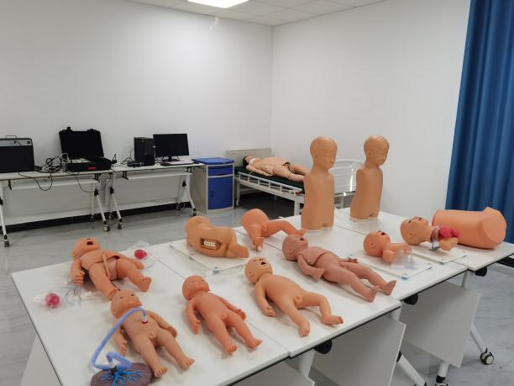
医院采用多元化的培养方式持续强化师资队伍的建设，目前共有21名带教师资通过云南省医师协会助培师资培训，其中5名带教师资获得云南省助培考官合格证书。
本院严格按照《助理全科医生培训标准》对学员进行培训，拟定年度教学计划，常规开展教学查房、病例讨论、小讲课等教学活动，定时组织出科考核、阶段考核、年度考核，以提高助理医师岗位胜任力为核心，着重培养学员临床思维能力，提高学员考试通过率和基层全科医疗服务能力。
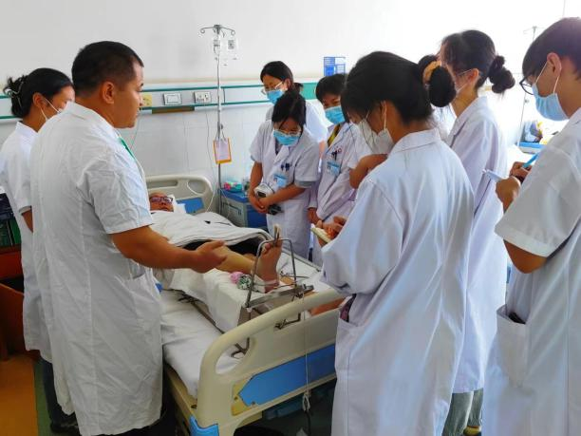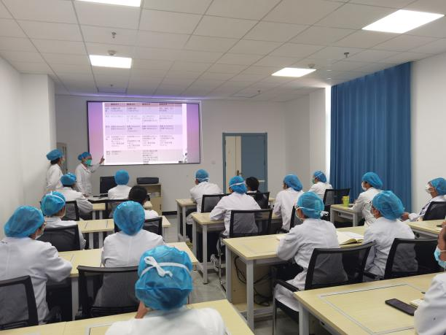
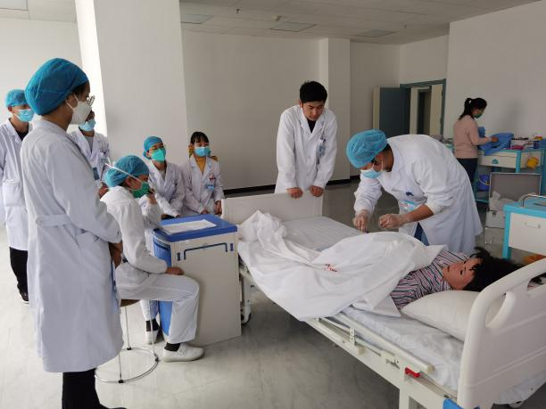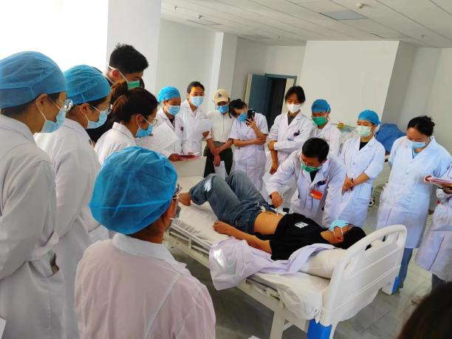
在助理医师考试、助培结业考核前组织考前集训，根据助培结业考核大纲、助理医师考试大纲等考试重点，合理安排技能操作培训及考核，并分系统进行理论知识强化测试；考试前2周学员组成互帮互助小组，进行考前集训，互相督促学习、指出不足，共同进步。
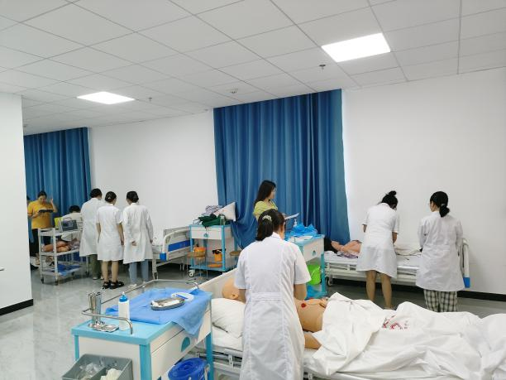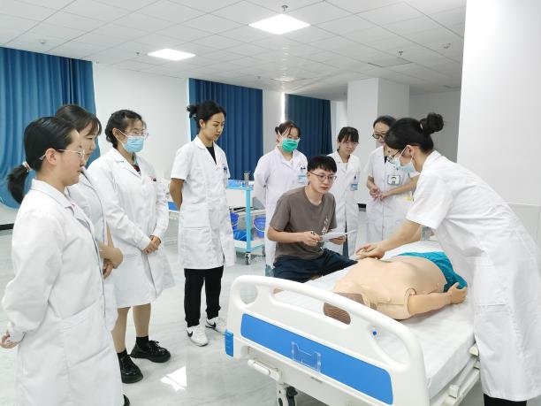
我院现面向全省招收2023年助理全科医生培训学员。
二、招收对象
临床医学类专业三年全日制高职（专科）毕业，拟在或已在社区卫生服务中心、社区卫生服务站、乡镇卫生院、村卫生室等基层医疗机构从事全科医疗工作的人员，包括应届毕业生以及有培训需求的往届毕业生；或已取得《执业助理医师资格证书》需要接受培训的人员。以应届专科毕业生为重点，向农村基层医疗卫生机构倾斜。
三、招收专业及计划
招收专业：西医类别助理全科专业。
招收计划：2023年度计划招收15人（含普通学员和订单定向学员，优先满足订单定向学员）。
四、报名要求
（一）基本条件
报名者具有中华人民共和国国籍，享有公民的政治权利，遵守中华人民共和国宪法和法律，道德品行良好，身心健康。
（二）其他条件
1、自主培训学员：应届毕业生报到时需取得毕业证书。毕业2年者，具有执业助理医师资格证或执业助理医师考试成绩合格者优先；毕业 3 年及以上者，应具有执业助理医师资格证或执业助理医师资格考试已合格。
2、单位委派学员（含订单定向学员）：除符合应届、往届毕业生报名条件外，需取得单位同意，出具同意委托培训证明（证明内容见附件1）。
五、招收工作及考试安排
（一）网上报名：6月10日10:00至6月30日22:00期间，申请培训人员可登录“云南卫生健康人才网（www.ynwsjkrc.cn）”进行网上报名。网站内会发布报考流程、相关公告以及各培训基地招收简章等。
（二）现场确认：7月3日至7月5日8:00-12:00、14:30-18:00，到华坪县人民医院医技综合楼四楼科教科进行现场资格审查和确认，需提交相关资料如下：
1、《云南省助理全科医生培训报名表》一份（网报成功后打印），完成审批手续后由培训基地留存。
2、本人身份证、学历、学位证书（高中及大专学历证书）原件及复印件各一份，原件审核后返还本人。
3、如已取得执业助理医师资格证书的需携带原件及复印件一份，原件审核后返还本人。
4、单位委派学员除上述材料外，还需提交由委派单位出具的委托培训证明一份（原件，内容见附件1）。
（三）考试安排
招录考核由专业知识笔试及综合素质面试组成，按照公开公平、择优录取、双向选择原则择优录取培训学员。
1、笔试：拟定于7月6日完成，考试内容为临床综合理论知识（以内、外科基础为主）。
2、面试：拟定于7月7日完成，主要考察临床思维能力和个人综合素质。
3、录取：根据考生笔试和面试成绩，择优录取。
4、被录取学员参照《云南省公务员考试录用体检标准》在我院统一进行体检，费用自理。体检时间暂定于7月8日。
5、体检合格后，将于医院公示栏公示录取名单，体检不合格者依次替补。请报考学员随时关注管理平台的录取情况。
六、人事管理及待遇
根据国家和云南省卫生健康委关于助理全科医生培训相关规定执行。如遇国家或我省助理全科医生培训相关政策调整，助培学员及委派单位应服从新法规或新政策。
（一）“社会人”学员：培训期间与我院签订《云南省劳动合同》，参照我院同等条件医师待遇水平，并购买养老、医疗、工伤、生育、失业五项保险，每月综合工资合计3500元（含国家补助、省级补助、单位缴纳五险），经考核后发放；还可加入我院工会，享受工会会员相关福利待遇。入培后首次执业助理医师考试通过的学员，一次性奖励1000元；且通过执业助理医师考试的学员相关待遇提高100-500元/月。
（二）“单位人”学员 ：按规定发放国家补助金（14400元/人/年）及省级补助金（1万元/人/年），培训期间原人事（劳动）、工资关系不变。入培后首次执业助理医师考试通过的学员，一次性奖励1000元。
（三）若报到时执业助理医师考试已通过，助理全科医生结业考核首考通过者，一次性奖励1000元。
七、注意事项
（一）根据国家和我省有关规定，对在培训招收工作中弄虚作假的培训申请人，取消其本次报名、录取资格；对录取后不按要求报到或报到后退出、终止培训者，自终止培训起2年内不得报名参加助理全科医生培训，除如数退还已享受的相关费用（包括培训费、生活补助费），还需按以上已享受费用的50%缴纳违约金。
（二）报考人员应确认所报志愿并保证其无退出或终止培训等记录，并随时关注所报培训基地发布的消息和公告，服从培训基地招录工作安排，严格遵守疫情防控各项规定并做好个人防护。招录过程中无故缺席相关审核、考试、面试、报到等环节者，视为个人原因主动放弃，并承担相关责任后果。培训基地在省毕教平台完成录取操作后未按要求报到者，按照退培处理。
（三）报考者应如实填写网报信息，凡因不按要求报名、网报信息误填、错填或填报虚假信息，造成不能考试或录取的，后果由报考人自行承担。在网络报名截止日期前，报名者可自行修改网报信息。报考者务必提供准确的联系电话，并保持联系畅通。
八、联系方式
联系人及电话：夏老师，0888-6124775。
地址：华坪县人民医院医技综合楼四楼科教科（华坪县中心镇安康路1号），邮编：674800。

华坪县人民医院
2023年6月5日

附件1

助理全科医生培训委托培训证明
一、正文内容：
1、个人信息：姓名，性别，身份证号；
2、何时与用人单位签订了劳动合同协议；
3、用人单位愿意委托华坪县人民医院对该职工进行助理全科医生培训，脱产培训2年。
4、用人单位按照云南省卫生健康委《云南省住院医师规范化培训管理办法（试行）》的文件要求，承担委托培养对象培训期间基本工资的发放和社会保险、住房公积金的缴纳。
5、培训期满学员回原单位工作。
二、用人单位落款签字盖章（原件）

